Консультация для родителей
«В музей с детьми»
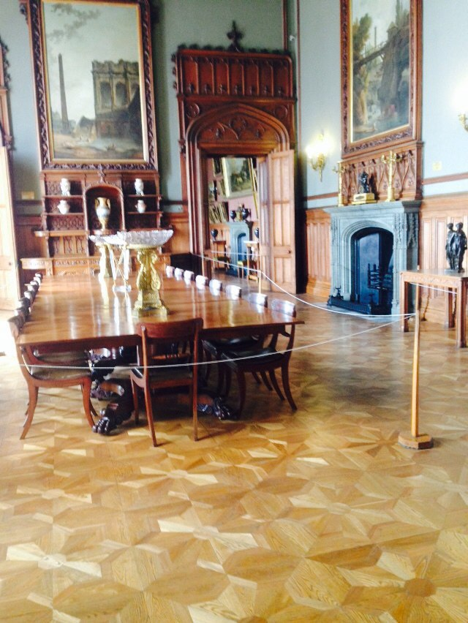
Верите вы или нет, но музей — то место, куда можно пойти и с маленькими детьми! И не стоит бояться и думать, что музеи и дети несовместимы. А если вы хотите с нежного возраста прививать вашему малышу чувство прекрасного, то такие походы очень даже рекомендуются! И сегодня мы с вами поговорим о том, как правильно организовать посещение музеев с детьми. Любое посещение музея – исторического краеведческого или художественного – способствует развитию у дошкольника нравственных чувств и знаний. Ребенок, посетивший краеведческий музей, не только приобретает знания об окружающем его мире, но и сохранит на всю жизнь ощущение не обычности увиденного там. В нем зародится любовь к родному краю. Мы убеждены, что знакомство с музеями надо начинать с дошкольного возраста.
Если внимательно отнестись к подготовке этого мероприятия и соблюдать общие рекомендации, то поход в музей можно превратить в увлекательное путешествие, приятное и полезное!
Правила и рекомендации для посещения музеев детьми.
Первое важное правило: поход в музей не должен быть утомительным для ребенка.
Выбирайте время дня, удобное для малыша, чтобы он не был уставшим или сонным.
Лучше всего ходить в музей в первой половине дня.Кроме того, старайтесь ходить в музеи в будний день. В рабочие дни народу всегда меньше, и вы будете гораздо свободнее чувствовать себя в залах музея.
Что делать, если дорога до музея была длинной, и ребенок уже успел устать? Тогда лучше начать не с просмотра экспозиций , а с похода в кафе, чтобы он подкрепился и передохнул. Его настроение значительно улучшится, и он будет полностью готов ко встрече с прекрасным.
Любое культурное мероприятие — это серьезная нагрузка для ребенка. А посещение музеев детьми — тем более. Поэтому для первого посещения музея время не должно превышать 40 минут. Не нужно стараться охватить всё — это нереально, да и просто не нужно. Если ребенка увлекут всего 3 картины, это уже прекрасно! Лучше простоять 10 минут перед одной картиной, чем носиться час по музею и смотреть по верхам. Оставьте другие картины для следующего раза.
В разном возрасте детей увлекают разные темы: сказочные, человеческие, философские, природные, о животных и т.д.
Мы хотим вам посоветовать посетить Ярославский краеведческий музей.
А в конце вашей экскурсии обязательно загляните в музейную лавку. Не стоит уходить из музея без подарка.
Правила поведения в музее для детей.
Музей — то место, где необходимо строго соблюдать правила поведения, что обычно тяжело для маленьких детей. Им всегда хочется побегать и потрогать всё руками. И, к сожалению, работники музея часто очень резко одергивают детей и их родителей. Чтобы этого избежать и не испортить себе настроение, постарайтесь проговорить эти правила заранее, но не в скучном назидательном тоне. Например, можно взывать к чувствам ребенка, попросить его «пожалеть» картины. Можно сказать, что им очень много лет, многие из них пережили войны, пожары, другие катаклизмы, и они очень хрупкие, их надо беречь, чтобы не нанести вред. Тогда другие люди смогут еще долго на них любоваться. Поэтому не стоит трогать их руками, касаться, фотографировать со вспышкой (от этого выцветает краска).
Зато, если малыш будет добросовестно соблюдать правила поведения в музее для детей, то «юному любителю искусства» можно пообещать награду в конце вашего похода. Это может быть какая-то вещь или игра из этого же музея. Сейчас в музейных лавках продают большое количество интересных развивающих игры: лото, пазлы, открытки и буклеты. Подарок будет не только приятным воспоминанием о посещении музеев детьми. Он позволит вам дальше возвращаться в музей. Обязательно не забудьте обсудить увиденное: что понравилось и почему, что особенно запомнилось, в какой зал пойдем ещё. Надо задавать ребенку такие вопросы на которые он хотел бы ответить.
Подготовка к походу в музей: как заинтересовать ребенка.
Теперь о самом сложном. Какие выставки посещать с ребенком? Какие картины выбрать? И как заинтересовать ребенка? Давайте рассмотрим эти вопросы. Прежде всего, без предварительной подготовки тут не обойтись. Если вы еще ни разу не рассматривали дома вместе картины, не обсуждали их, то ребенку будет сложно воспринимать картины в музее. Интерес нужно сначала подогреть, заложить фундамент, фоновые знания. Возможно, на это уйдет определенное время.
Поэтому, выбрав музей, познакомьтесь заранее с несколькими произведениями, которые могут вызвать интерес ребенка.
Желаем Вам приятного посещения музеев всей семьей!
Подготовили воспитатели: Симонова Л.В.
Бачина Е.Б.

